МДК.05.02. Технология контроля соответствия и надёжности
устройств и функциональных блоков
мехатронных и автоматических устройств , и систем управления.

6.Технология контроля соответствия и надёжности электрических машин мехатронных модулей. _мдк 05.02.08.

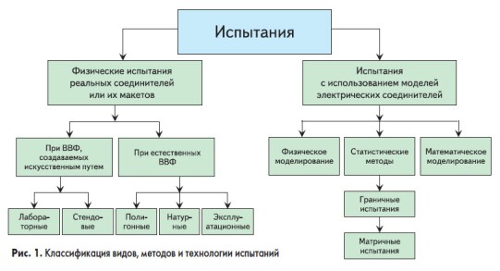
1) Паспортные данные мехатроного модуля и электрических машин должны соответствоать друг другу?

- Для чего необходима система плавного пуска?
- Где она применеятся?
- Чем ускорение при остановки отличается при старте?
- Когда ускорение отрицательное?
- Когда ускорение положительное?
- При старте всегда надо использовать систему плавного пуска?
- При остановке всегда надо обеспечивать тормодение?
- Инерцию остановки для точного позиционирования надо учитывать?
- Инерцию запуска ри точом позиционировании надо учитывать?
- Как понять систеу припасовывания?
- Статистические методы помогают накопить статистику?
- Для чего нужно математическое моделирование?
- Если математическая модель не полная, то можно её применить?
- В каких случаях неполную математическую модель применяют?
- Если воздействие минимално и практически в зоне гармоник, то обязательно его учитывать?
- Гармоника — это шум = колебания, которые входят в доверительный интервал?
- В зоне постепенных отказов влияние гармоник сказывается на точность позиционирования?
- Чем люфт отличается от времени срабатывания?
- Люфт зависит т нагрузки?
- Время срабатывания зависит от нагрузки?
- Чем лабораторные отличаются от стендовых?
- Чем граничные испытания отличаются матричных?
- Если у вас нет образца или его нельзя портить, то можно смоделировать физический процесс на схожем оборудовании?
- Что такое чистата эксперимента?

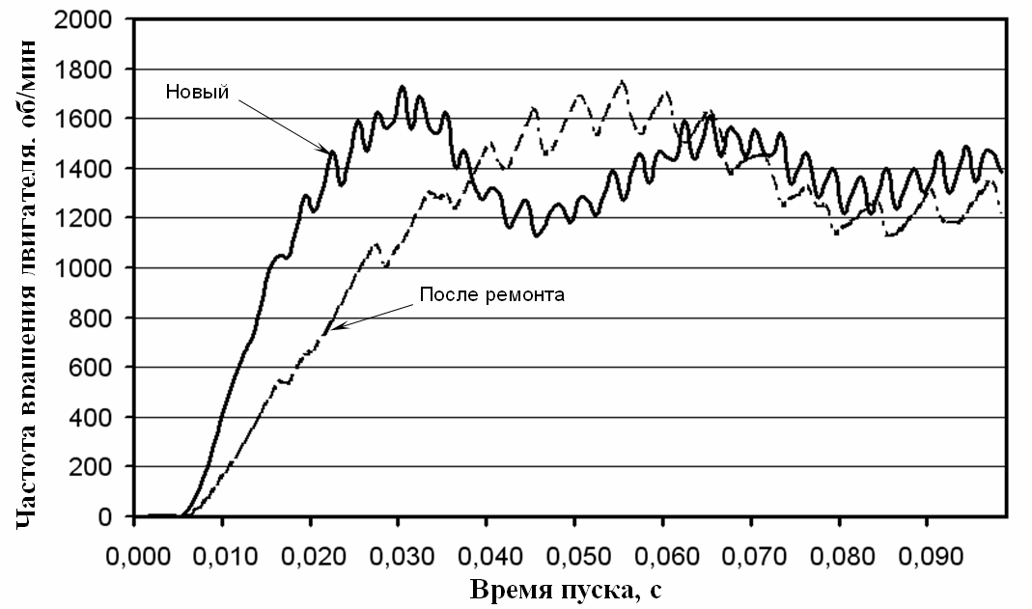
- Если после ремонта изделие не вдопуске по запуску и остановке, то при каких условиях можно его эксплуатировать?
- Есть возможность поставить его на участок , где данные параметры не целесообразны?
- Для обеспечения механизма контроля СООТВЕТСТВИЯ, как обеспечить соответствующие критерии,
которые позволят предварительно, углублённо и детально формировать СООТВЕТСТВИЕ надежности электрических машин (ЭМ) тому парку ЭМ и условиям, в которых происходит эксплуатация?
- Для чего нужно ТУ?
- Для чего необходимо хранить данные по сроку гарантии и паспортные данные?
. _мдк 05.02.08.

31) При ЭКСПЛУАТАЦИИ надо вести журнал по отказам или желательно?
- Причину отклонений ? износ или отсутствие профилактики , а может нарушения тех.процесса?
- чтоб оценить последствие и перспективу данных отклонений надо смоделировать аварию или сбой?
34) что луче щедящий режим или резерв?

- Действия при ЗАПУСКЕ (укажите приоритеты вариантов)
При регистрации отклонений от ранее регистрируемых в журнал необходимо
а) оценить причину данных отклонений и устранение их (разболталось или запылилось или конденсат).
б) оценить последствие и перспективу данных отклонений и обеспечение мероприятий на ремонт или замену.
в) принять решение на продолжение тех. процесса, перехода шидящий режим или на резерв, обеспечение ручного управления или полуавтоматического.

. _мдк 05.02.08.

36) Действия при ОКОНЧАНИИ
При регистрации отклонений от ранее регистрируемых в журнал необходимо
а) оценить причину данных отклонений и устранение их (разболталось или запылилось или конденсат).
б) оценить последствие и перспективу данных отклонений и обеспечение мероприятий на ремонт или замену.
в) принять решение на проведение испытаний с целью проверки качества ЗАЩИТ и БЛОКИРОВОК.

37) Зачем по особо важных участках необходимо проводить испытания до эксплуатации на стендах согласно
требованиям по данному стенду и порядку испытания на данном стенде?
- Эргономика стенда должна исключить поток ошибок и выход ЭД из строя? Как бороться с ошибками?
39) Для исключения потока ошибок стенд должен быть аттестован и приборы регистрации и снятия показаний тоже поверены и аттестованы метрологически и нормоконтролем? А возможны другие варианты?

Наличие
Встроенного
контроля
Не рентабельные

Простаивающие участки

непрерывные участки
Участки с предельными значениями

Рентабельные участки
Отсутствие
встроенного
контроля

Синтез обеспечения первоочередного контроля.

40) Синтез позволяет обеспечить рациональный подход к эксплуатации или игру резервами?

41) Технология контроля соответствия и надёжности возможна , если мероприятия и средства задействованые (перечислите приоритетно варианты)
а) не мешают
б) не снижают качества и себестоимость результата производства,
в) понятны и предсказуемы.
г) снижают уровень ответственности руководящего персонала,
д) не требуют затрат , которые могут не дать ожидаемого эффекта.
е) хорошо описаны и однозначны по требованиям к показаниям.

42) наличие исправных участков дает возможность маркетингу и сбыту декларировать о наличии возможности отгружать прям с производства , а не со склада?

. _мдк 05.02.08.

ГОСТ 520–2011 Подшипники качения. Общие технические условия.
ГОСТ 21424–93 Муфты упругие втулочно-пальцевые.
ГОСТ 3325–85 Подшипники качения.
ГОСТ 8338–75 Подшипники шариковые радиальные однорядные.
ГОСТ 24810–2013 Подшипники качения.
ГОСТ 17516–72 Изделия электротехнические.
ГОСТ 3189–89 Подшипники шариковые и роликовые.

. _мдк 05.02.08.

